МИНИСТЕРСТВО НАУКИ И ВЫСШЕГО ОБРАЗОВАНИЯ
РОССИЙСКОЙ ФЕДЕРАЦИИ

Федеральное государственное бюджетное образовательное
учреждение высшего образования
«Рязанский государственный радиотехнический университет
Имени В. Ф. Уткина»

Факультет вычислительной техники
Кафедра вычислительной и прикладной математики

Отчёт по практической работе №3
по дисциплине:
“Моделирование”
по теме:
“Генерирование случайных величин с заданным законом распределения”

Выполнил: студент гр. 242
Фокин А.М.
Проверил: Анастасьев А. А.

Рязань 2025

Цель работы:
Составить подпрограмму генерирования случайных величин в соответствии с вариантом задания, определяемым таблицей 3. По полученной с помощью подпрограммы выборке построить и проанализировать гистограмму частот и статистическую функцию распределения, оценить матожидание и дисперсию случайной величины. Соответствие эмпирических данных теоретическому распределению проверить с помощью критерия Пирсона или критерия Колмогорова. Объем выборки случайных величин не менее 1000. Количество интервалов разбиения k = 15 или k = 25. Теоретическая часть для данного практического занятия представлена в учебнике [1] на стр. 65–76
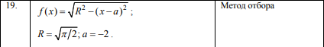

Программа реализует следующие операции:
– Генерация выборки методом отбора:
data = sample_rejection(n)

– Расчёт выборочного среднего и дисперсии:
sample_mean = np.mean(data)
sample_var = np.var(data, ddof=1)

– Построение гистограммы и теоретической плотности:
plt.bar(bin_centers, rel_freq, ...)
plt.plot(xs, ys, ...)

– Проверка соответствия распределения (Колмогоров):
D = max(D_plus, D_minus)

– Проверка критерием χ²:
chi2 += (obs - exp) ** 2 / exp

полный код программы приведен в приложении 1

Результат работы программы:
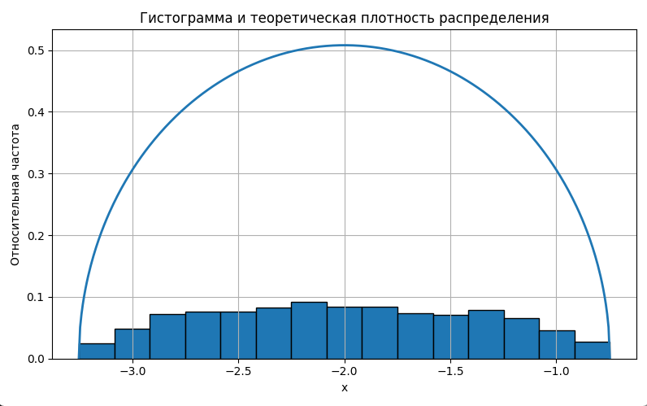
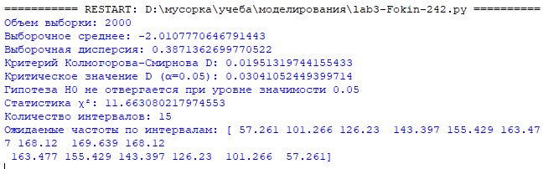
Объем выборки: 2000
Выборочное среднее: -2.0107770646791443
Выборочная дисперсия: 0.3871362699770522
Критерий Колмогорова-Смирнова D: 0.01951319744155433
Критическое значение D (α=0.05): 0.03041052449399714
Гипотеза H0 не отвергается при уровне значимости 0.05
Статистика χ²: 11.663080217974553
Количество интервалов: 15
Ожидаемые частоты по интервалам: [ 57.261 101.266 126.23 143.397 155.429 163.477 168.12 169.639 168.12
163.477 155.429 143.397 126.23 101.266 57.261]

Ответ на вопрос
5. В каких случаях возможно применение метода обратных функций?
Метод обратных функций применяют, когда есть аналитическое выражение для функции распределения F(x) и её обратную функцию F⁻¹(x) можно найти явно.
То есть, если можно записать x = F⁻¹(u), где u — случайное число из равномерного распределения (0,1), тогда метод подходит.
Он используется для простых распределений — например, равномерного, экспоненциального, распределения Лапласа, где обратная функция легко вычисляется.

Приложение 1 - код программы
import numpy as np
import math
import matplotlib.pyplot as plt

R = math.sqrt(math.pi / 2)
a = -2.0

def pdf(x):
z = x - a
inside = R * R - z * z
if inside <= 0:
return 0.0
value = math.sqrt(inside)
norm = 4.0 / (math.pi ** 2)
return norm * value

def cdf(x):
z = (x - a) / R
if z <= -1:
return 0.0
if z >= 1:
return 1.0
part = z * math.sqrt(1.0 - z * z) + math.asin(z)
return part / math.pi + 0.5

def sample_rejection(size):
samples = []
x_min = a - R
x_max = a + R
f_max = (4.0 / (math.pi ** 2)) * R
while len(samples) < size:
x = np.random.uniform(x_min, x_max)
y = np.random.uniform(0.0, f_max)
if y <= pdf(x):
samples.append(x)
return np.array(samples)

n = 2000
k = 15

data = sample_rejection(n)

sample_mean = float(np.mean(data))
sample_var = float(np.var(data, ddof=1))

counts, bin_edges = np.histogram(data, bins=k, range=(a - R, a + R))
bin_centers = 0.5 * (bin_edges[:-1] + bin_edges[1:])
counts = counts.astype(float)
rel_freq = counts / n

theo_probs = []
for i in range(len(bin_edges) - 1):
p = cdf(bin_edges[i + 1]) - cdf(bin_edges[i])
theo_probs.append(p)
theo_probs = np.array(theo_probs)
expected = theo_probs * n

plt.figure(figsize=(8, 5))
plt.bar(bin_centers, rel_freq, width=(bin_edges[1] - bin_edges[0]), align='center', edgecolor='black')
xs = np.linspace(a - R, a + R, 400)
ys = [pdf(x) for x in xs]
plt.plot(xs, ys, linewidth=2)
plt.xlabel('x')
plt.ylabel('Относительная частота')
plt.title('Гистограмма и теоретическая плотность распределения')
plt.grid(True)
plt.tight_layout()
plt.show()

sorted_data = np.sort(data)
emp_x = sorted_data
emp_y = np.arange(1, n + 1) / n
theo_y = np.array([cdf(x) for x in emp_x])
D_plus = np.max(emp_y - theo_y)
D_minus = np.max(theo_y - (np.arange(0, n) / n))
D = max(D_plus, D_minus)
D_crit = 1.36 / math.sqrt(n)

chi2 = 0.0
for obs, exp in zip(counts, expected):
if exp > 0:
chi2 += (obs - exp) ** 2 / exp

print('Объем выборки:', n)
print('Выборочное среднее:', sample_mean)
print('Выборочная дисперсия:', sample_var)
print('Критерий Колмогорова-Смирнова D:', D)
print('Критическое значение D (α=0.05):', D_crit)
if D > D_crit:
print('Гипотеза H0 отвергается при уровне значимости 0.05')
else:
print('Гипотеза H0 не отвергается при уровне значимости 0.05')
print('Статистика χ²:', chi2)
print('Количество интервалов:', k)
print('Ожидаемые частоты по интервалам:', np.round(expected, 3))

